ANALISIS RISIKO KONSTRUKSI PADA PROYEK PEMBANGUNAN MUSEUM TAMAN SAMARENDAH SAMARINDA

JURNAL SKRIPSI

KRISTOPER

ABSTRAK

Dalam setiap proyek pembangunan selalu ada variabel risiko yang terjadi pada proyek mulai dari tahap pelelangan, tahap kontrak, dan tahap pelaksanaan. Penelitian ini bertujuan untuk mengetahui variabel risiko yang terjadi pada proyek pembangunan Gedung Museum Taman Samarendah Samarinda setelah itu untuk mengetahui variabel risiko yang paling dominan dan respon untuk variabel risiko yang paling dominan sehingga risiko yang terjadi pada proyek dapat di minimalisir. Dalam penelitian ini digunakan data primer yang merupakan hasil dari kuisoner dari 5 responden dan data sekunder berupa data curah hujan dari BMKG Temindung untuk menguatkan hasil dari data primer yang telah dikumpulkan, Peneliti menggunakan program SPSS untuk mencari nilai mean tertinggi dari hasil kuisoner dan didapatlah variabel risiko yang paling dominan yaitu perngaruh cuaca akibat pada aktifitas konstruksi yang dapat menyebabkan pelaksanaan pekerjaan terganggu maka respon yang dapat diambil adalah dengan menambah tenaga kerja dan manambah jam lembur supaya proyek dapat berjalan dengan lancar.

Kata Kunci : risiko proyek, variabel risiko, respon risiko

Latar Belakang
Proyek gedung dapat dikatakan sebagai proyek yang berisiko tinggi mengingat besarnya bobot pekerjaan dan besarnya struktur yang akan dibangun. Proses konstruksi pada proyek ini biasanya memakan waktu cukup lama dan kompleks sehingga dapat menimbulkan ketidakpastian yang pada akhirnya akan memunculkan berbagai macam risiko. Risiko adalah faktor-faktor yang dapat mempengaruhi pencapaian tujuan, sehigga terjadi konsekuensi yang tidak diinginkan. Risiko muncul karena ketidakpastian. Dampak risiko dapat mempengaruhi produktivitas, prestasi, kualitas dan anggaran biaya proyek (Seng Hansen, 2015).
Proyek pembangunan Gedung Museum Taman Samarendah pada bulan Juli tahun 2017 proses pengerjaannya telah sampai pada pengerjaan struktur bawah ( pondasi ), struktur atas ( pelat,balok,kolom ). Proyek yang mulai dikerjakan pada bulan April 2017 dan ditargetkan akan selesai pada bulan Desember 2017 ini tidak luput juga dari timbulnya risiko.
Hal tersebut disebabkan oleh besarnya bobot pekerjaan dan besarnya gedung yang akan dibangun dengan batasan waktu pelaksanaan proses konstruksi yang cukup sempit. Risiko lain yang kemungkinan akan terjadi adalah keterlambatan pekerjaan. Penyebab keterlambatan bisa karena lokasi site yang sulit, cuaca, ketersediaan material, kekurangan tempat penyimpanan material atau peralatan utama lainnya yang sering mengalami kemacetan dalam penggunaannya, maupun dikarenakan adanya gangguan lingkungan.
Berdasarkan latar belakang diatas perlu dilakukan penelitian tentang identifikasi dan analisa risiko konstruksi pada pelaksanaan proyek Gedung Museum Taman Samarendah ini. Dari Analisa-analisa tersebut juga dapat di prediksi risiko yang akan terjadi ke depannya dengan berdasarkan pada probabilitas yang akan terjadi dan juga faktor-faktor lainnya.
Rumusan Masalah
Apa saja variabel risiko yang terjadi selama pengerjaan proyek Gedung Museum Taman Samarendah ?
Apa saja risiko paling dominan yang terjadi pada proyek Gedung Museum Taman Samarendah ?
Bagaimana penanganan respon risiko paling dominan yang terjadi pada proyek Gedung Museum Taman Samarendah ?
DASAR TEORI
Definisi Proyek
Soeharto, 1999) mendefinisikan kegiatan proyek adalah suatu kegiatan sementara yang berlangsung dalam jangka waktu terbatas, dengan alokasi sumber daya tertentu dan dimaksudkan untuk melaksanakan tugas yang sasarannya telah ditetapkan dengan jelas. Proyek juga merupakan sesuatu yang kompleks, tidak rutin atau selalu ada, mempunyai batas waktu, biaya, pendapatan/penghasilan dan bentuk spesifikasi desain untuk memenuhi keinginan konsumen yang berbeda-beda.
Dari definisi proyek yang telah disebutkan diatas,terlihat ciri pokok proyek,
yaitu :
- Memiliki tujuan khusus, produk akhir atau hasil kerja akhir.
- Jumlah biaya, sasaran jadwal serta kriteria mutu dalam proses mencapai tujuan diatas telah ditentukan.
- Bersifat sementara, dalam arti umurnya dibatasi oleh selesainya tugas. Titik awal dan titik akhir ditentukan dengan jelas.
- Non-rutin, tidak berulang-ulang. Jenis dan intensitas kegiatan berubah sepanjang proyek berlangsung.
Pengukuran Potensi Risiko
(Seng Hansen 2015), sebuah pendekatan yang telah dikembangkan dengan menggunakan dua kriteria yang penting untuk mengukur risiko yaitu :

- Kemungkinan (Probability), adalah kemungkinan (Probability) dari suatu kejadian yang tidak diinginkan.
- Dampak (Impact), adalah tingkat pengaruh atau ukuran dampak (Impact) pada aktivitas lain, jika peristiwa yang tidak diinginkan terjadi.
Untuk mengukur resiko, menggunakan rumus :

R = P x I
Dimana :
R = Tingkat risiko
P = Kemungkinan (Probability) risiko yang terjadi
I = Tingkat dampak (Impact) risiko yang terjadi
Risiko yang potensial adalah risiko yang perlu diperhatikan karena memiliki probabilitas terjadi yang tinggi dan memiliki konsekuensi negative yang besar dan terjadinya risiko ditandai dengan adanya error pada estimasi waktu, estimasi biaya, atau teknologi desain (Soeharto, 1999) .Proses pengukuran risiko dengan cara memperkirakan frekuensi terjadinya suatu risiko dan dampak dari risiko. Skala yang digunakan dalam mengukur potensi risiko terhadap frekuensi dan dampak risiko adalah skala likert dengan menggunakan rentang angka 1 sampai dengan 5, yaitu :

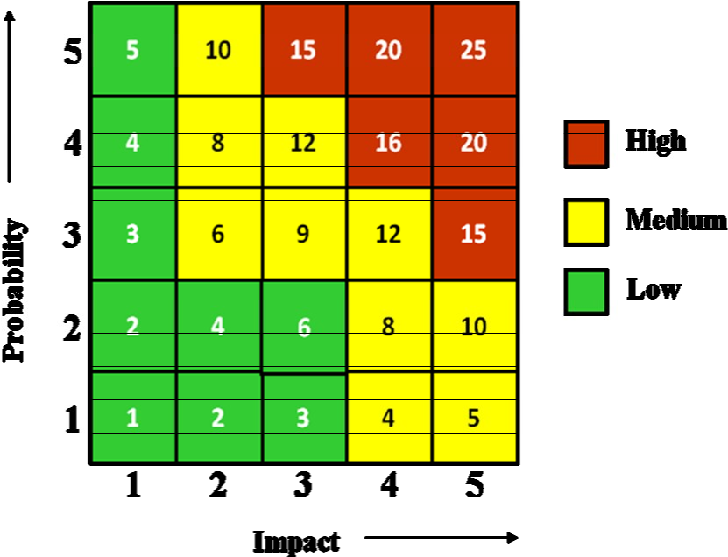
Gambar 2.1 Probability Impact Grid (Seng Hansen, 2015)

Pengukuran probabilitas risiko : Pengukuran dampak (impact) risiko:
1 = sangat jarang 1 = sangat kecil
2 = jarang 2 = kecil
3 = cukup 3 = cukup
4 = sering 4 = besar

5 = sangat sering 5 = sangat besar

Setelah mengetahui tingkatan probability dan impact dari suatu risiko,dapat diplotkan pada matriks frekuensi dan dampak untuk mengetahui strategi dalam menghadapi risiko yang akan terjadi.
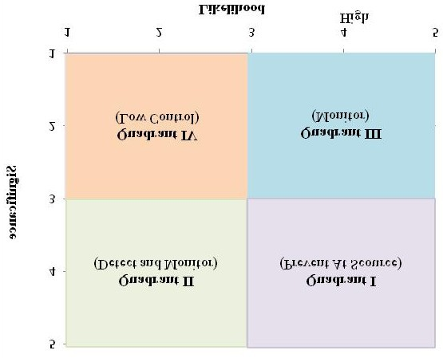
Gambar 2. 2 Matriks berdasarkan Frekuensi dan Dampak (Seng Hansen, 2015)
Pada kuadran I adalah tempat dimana risiko-risiko yang berada pada kuadran tersebut harus mendapatkan perhatian serius agar dapat meminimalkan kemungkinan dan dampak terjadinya risiko. Sedangkan risiko-risiko pada kuadran II dibutuhkan adanya rencana yang telah teruji untuk menjawab situasi berisiko yang terjadi.Risiko-risiko pada kuadran III memerlukan pengawasan dan pengendalian internal secara teratur untuk menjaga tingkat kemungkinan terjadinya dan segala dampaknya. Dan pada kuadran IV, risiko-risiko yang terjadi membutuhkan informasi teratur ( low control ). Risiko yang terplotkan pada kuadran I dan kuadran II merupakan risiko yang harus selalu direspon karena merupakan risiko yang kemungkinan dan dampaknya besar pada proyek tersebut.

Faktor-faktor yang mempengaruhi risiko proyek
Berdasarkan penelitian sebelumnya telah didapat beberapa faktor yang mempengaruhi risiko pada suatu proyek yaitu ( Nadya 2014) :
a. Faktor Bahan (material) terdiri dari:
- Kekurangan bahan konstruksi
- Keterlambatan pengiriman bahan
- Kerusakan bahan di tempat penyimpanan
- Kelangkaan bahan
- Ketidaktepatan waktu pemesanan bahan
- Ketidaksesuaian dengan spesifikasi

b. Faktor Peralatan (equipment) terdiri dari:
- Kerusakan Peralatan
- Kekurangan Peralatan
- Produktivitas Peralatan

c. Faktor Keuangan (financing) terdiri dari:
- Ketersediaan keuangan selama pelaksanaan
- Keterlambatan proses pembayaran oleh owner
- Defisit anggaran dari owner

d. Faktor Lingkungan dan masyarakat (environment) terdiri dari:
- Pengaruh cuaca pada aktifitas konstruksi.
- Pengaruh keamanan lingkungan terhadap pembagunan proyek.
- Tidak adanya komunikasi antara kontraktor dengan masyarakat.
- Pembebasan lahan
- Perubahan kondisi lapangan

e. Faktor Tenaga kerja (man power) terdiri dari:
- Kekurangan tenaga Kerja.
- Kemampuan tenaga kerja.
- Perbedaan penilaian mutu pekerja.
- Penurunan produktivitas pekerja.

f. Faktor perencanaan terdiri dari:
- Keterlambatan perizinan sebelum pelaksanaan.
- Terjadinya perubahan desain.
- Kesalahan desain oleh perencana.
- Terjadinya additional work.

g. Faktor Manajemen terdiri dari:
- Sistem pengendalian waktu yang lemah.
- Penyusunan urutan kegiatan yang kurang baik.
- Tidak dilakukan evaluasi spesifikasi pekerjaan sebelum pelaksanaan.
- Kesalahan dalam pemahaman dokumen kontrak.
- Manajemen K3 yang buruk.
- Prosedur manajemen mutu yang tidak sesuai.

Tahapan Penelitian
Proses penelitian adalah urutan kegiatan yang dilakukan peneliti untuk mendapatkan data atau mencapai tujuan dari penelitian yang diambil.

- Identifikasi Masalah,mencari latar belakang dari permasalahan yang menyebabkan terjadinya faktor risiko pada proyek pembangunan Gedung Museum Taman Samarendah

- Mencari informasi tentang masalah yang dipilih,penelitian ini dilakukan dengan cara wawancara, dengan mencari informasi dari literatur review mengenai masalah yang ditinjau.
- Pengumpulan dan pengolahan data-data,pengumpulan data dilakukan dengan wawancara dan membuat model pengumpulan data yaitu berbentuk kuesioner. Kuesioner dibuat untuk mendapatkan data-data primer, dengan berdasarkan parameter-parameter analisis yang dibutuhkan, sehingga data yang diperoleh relavan dengan maksud dan tujuan penelitian.
- Menganalisis data,setelah mendapatkan data primer yang dibutuhkan dengan melakukan kuesioner maka dapat diperoleh faktor penyebab risiko pada proyek pembangunan Gedung Museum Taman Samarendah Hasil kuesioner tersebut dimasukkan kedalam program SPSS untuk mengetahui tingkat kevalidan dan reliabilitasnya variabel pertanyaan tersebut.
5. Kesimpulan,dari hasil program SPSS diperoleh masing-masing faktor dominan dan peringkat paling tinggi yang berakibat ekstrim yang menyebabkan risiko pada proyek pembangunan Gedung Museum Taman Samarendah.
ANALISA DAN PEMBAHASAN
Data Penelitian
Data penelitian di peroleh dari wawancara dan kuisoner yang dilakukan terhadap 5 orang responden. Responden dalam penelitian ini adalah dari pihak pemilik proyek sebanyak 1 orang, dari pihak kontraktor sebanyak 2 orang, dan dari pihak konsultan pengawas sebanyak 2 orang. Responden adalah orang yang terlibat langsung dalam pelaksanaan proyek sehingga diharapkan jawaban-jawaban yang diberikan sesuai dengan kondisi sesungguhnya.
No | VARIABEL RISIKO | PENJELASAN
 | Faktor Bahan (material)
1 | Kekurangan bahan konstruksi | Di lapangan terjadi kekurangan material
2 | Keterlambatan pengiriman bahan | Terjadi pengiriman material yang tidak sesuai schedule dan menyebabkan pekerjaan terlambat
3 | Ketidaksesuaian dengan spesifikasi | Spesifikasi material kurang mendetail sehingga berbeda dengan yang direncanakan
4 | Supply chain material yang panjang | Terjadi Suppy Chain material yang panjang karena material yang dipesan berada di luar pulau
 | Faktor Peralatan (equipment)
5 | Kerusakan Peralatan | Akibat dari kelalaian penggunaan alat yang tidak di cek terlebih dahulu
6 | Produktivitas Peralatan | Alat yang digunakan kurang produktif karena kondisi alat dalam keadaan kurang baik
 | Faktor Keuangan (financing)
7 | Keterlambatan proses pembayaran oleh owner | Tidak sesuai jadwal sehingga dapat menyebabkan keterlambatan pekerjaan
8 | Defisit anggaran dari owner | Terjadi karena cashflow yang tidak terduga
 | Faktor Lingkungan dan masyarakat (environment)
9 | Pengaruh cuaca pada aktifitas konstruksi | Mempengaruhi produktivitas pelaksanaan pekerjaan jika cuaca hujan maka pekerjaan akan terganggu/tidak bisa dikerjakan
10 | Pembebasan lahan | Akibat dari kurangnya komunikasi dengan masyarakat
11 | Perubahan kondisi lapangan | Asumsi perencanaan kurang mendetail sehingga perlu menyesuaikan dengan kondisi lapangan
 | Faktor Tenaga kerja (man power)
12 | Kekurangan tenaga Kerja | Di akibatkan pekerja yang sakit atau meninggal
13 | Kemampuan tenaga kerja | Mempengaruhi produktivitas kualitas pekerjaan
 | Faktor Perencanaan
14 | Keterlambatan perizinan sebelum pelaksanaan | Terjadi karena kurangnya komunikasi dengan yang memberi izin
15 | Kesalahan desain oleh perencana | Akibat dari kelalaian perencana yang dapat menyebabkan keterlambatan pelaksanaan pekerjaan
16 | Terjadinya additional work. | Penambahan pekerjaan yang tidak direncanakan dapat menyebabkan pekerjaan terlambat
 | Faktor Manajemen
17 | Penyusunan urutan kegiatan yang kurang baik. | Dapat menyebabkan pekerjaan yang lain terganggu misal pekerjaan yang mau di kerjakan tidak dapat dilaksanakan karena pekerjaan sebelumnya belum selesai
 | Faktor Pelelangan
18 | Harga Penawaran vendor lebih tinggi dari estimasi | Pada saat melakukan melakukan lelang harga dari vendor belum berubah tetapi pada saat pembelian barang dari vendor harga berubah
19 | Kurangnya waktu yang cukup untuk membuat perkiraan penawaran harga secara akurat | Waktu untuk memperkirakan harga kurang dapat menyebabkan masalah karena bahan yang dipesan harganya bisa berubah-ubah dan nilainya tidak dapat ditentukan

Analisa Level Risiko
No | VARIABEL RISIKO | Rata-rata Probabilitas | Rata-rata Dampak | Pemb-ulatan Probabilitas | Pemb-ulatan Dampak | Nilai Risiko | Kategori
 | Faktor Bahan (material)
1 | Kekurangan bahan konstruksi | 2.40 | 2.60 | 2 | 3 | 6 | M
2 | Kerusakan bahan di tempat penyimpanan | 2.00 | 2.60 | 2 | 3 | 6 | M
3 | Ketidaksesuaian dengan spesifikasi | 2.00 | 2.40 | 2 | 2 | 4 | L
4 | Supply chain material yang panjang | 2.20 | 3.00 | 2 | 3 | 6 | M
 | Faktor Peralatan (equipment)
5 | Kerusakan peralatan | 2.40 | 2.40 | 2 | 2 | 4 | L
6 | Produktivitas peralatan | 2.00 | 1.80 | 2 | 2 | 4 | L
 | Faktor Keuangan (financing)
7 | Keterlambatan proses pembayaran oleh owner | 2.40 | 2.20 | 2 | 2 | 4 | L
8 | Defisit anggaran dari owner | 2.40 | 2.20 | 2 | 2 | 4 | L
 | Faktor Lingkungan dan masyarakat (environment)
9 | Pengaruh cuaca pada aktifitas konstruksi | 3.00 | 3.00 | 3 | 3 | 9 | M
10 | Pembebasan lahan | 2.00 | 2.80 | 2 | 3 | 6 | M
11 | Perubahan kondisi lapangan | 1.80 | 1.80 | 2 | 2 | 4 | L
 | Faktor Tenaga kerja (man power)
12 | Kekurangan tenaga Kerja | 1.80 | 1.80 | 2 | 2 | 4 | L
13 | Kemampuan tenaga kerja | 2.00 | 2.40 | 2 | 2 | 4 | L
 | Faktor Perencanaan
14 | Keterlambatan perizinan sebelum pelaksanaan | 2.60 | 2.00 | 3 | 2 | 6 | M
15 | Terjadinya perubahan desain | 2.20 | 2.60 | 2 | 3 | 6 | M
16 | Terjadinya additional work. | 2.40 | 2.60 | 2 | 3 | 6 | M
 | Faktor Manajemen
17 | Penyusunan urutan kegiatan pelaksanaan pekerjaan yang kurang baik. | 1.80 | 2.20 | 2 | 2 | 4 | L
 | Faktor Pelelangan
18 | Harga Penawaran vendor lebih tinggi dari estimasi | 2.20 | 2.20 | 2 | 2 | 4 | L
19 | Kurangnya waktu yang cukup untuk membuat perkiraan penawaran harga secara akurat | 1.80 | 1.40 | 2 | 1 | 2 | L

Respon Risiko
No | VARIABEL RISIKO | RESPON
 | Faktor Bahan (material)
1 | Kekurangan bahan konstruksi | - Melakukan evaluasi spefisikasi tiap pekerjaan dan urutan pekerjaan yang sesuai rencana sehingga material yang di pesan sesuai dengan kegiatan yang dilaksanakan  - Melakukan perhitungan ulang volume pekerjaan dan segera menghubungi supplier material
2 | Kerusakan bahan di tempat penyimpanan | - Tempat penyimpanan bahan harus disesuaikan dengan material yang akan disimpan supaya material tidak cepat rusak
3 | Ketidaksesuaian dengan spesifikasi | - Sebelum order material terlebih dahulu owner checker di lokasi penambangan.  - Spesifikasi yang tertuang dalam kontrak harus jelas dan mendetail
4 | Supply chain material yang panjang | - Harus berkoordinasi yang baik dengan supplier material karna order material di luar pulau dan berdampak pada waktu kerja

Kesimpulan

- Hasil wawancara yang di lakukan oleh peneliti kepada responden bahwa dari 39 variabel risiko terdapat 19 variabel risiko yang terjadi diproyek.

- Dari hasil penilaian rangking risiko dari hasil perkalian probabilitas dan dampak berdasarkan uji frekuensi maka di peroleh risiko yang paling dominan adalah pengaruh cuaca pada akiftitas konstruksi.

- Pengaruh cuaca pada aktifitas konstruksi respon risiko yang dapat dilakukan adalah mengambil data cuaca (curah hujan) dari BMKG setempat untuk dijadikan sebagai acuan perencanaan, dan apabila sudah terjadi maka harus melaksakan lembur atau menambah tenaga kerja.

5.2 Saran
Adapun saran yang dapat diberikan untuk lebih maksimal lagi dalam melakukan penelitian adalah menambah responden supaya hasilnya dapatt lebih baik lagi dan untuk mengantisipasi risiko yang telah terjadi selama pelaksanaan proyek gedung museum taman samarendah berdasarkan hasil penelitian adalah menambah tenaga kerja sesuai dengan aktifitas pekerjaan, diperlukan adanya perencanaan desain yang baik dan lengkap sehingga dapat mengurangi perubahan selama tahap pelaksanaan proyek.

DAFTAR PUSTAKA

A Guide to the Project Management Body of Knowledge (PMBOK® Guide
2008 Edition
Ervianto ,I.W. 2004. Teori-aplikasi manajemen proyek konstruksi. Yogyakarta : Andi.
Ervianto ,I.W. 2005. Manajemen proyek konstruksi edisi revisi. Yogyakarta : Andi.
Hansen, S. 2015. Manajemen kontrak konstruksi. Jakarta : Gramedia
Nadya, S.A. 2014. Analisis risiko yang berpengaruh terhadap kinerja proyek pada pembangunan hotel batiqa palembang. Skripsi : Universitas Sriwijaya.
Soeharto ,1999. Manajemen proyek jilid 2 : Dari konseptual sampai operasional. Jakarta : Erlangga.

